S12 Maths CM1 – La division avec un diviseur à 2 chiffres - Mme Hubin

Lundi 15/06 :
Pour les élèves à la maison : Recopie la trace écrite de ce que nous avons travaillé jeudi 11/06 en classe virtuelle.
Pour les élèves en classe : découvre cette nouvelle division avec ton enseignante puis copie la trace écrite.

Mardi 16/06 :
Fais la fiche d’exercices F42 en t’aidant de ta trace écrite.
Pour les élèves à la maison : poste ton travail .

Jeudi 18/06 :
Classe virtuelle de math ou en classe :
Nous ferons une division à 2 chiffres ensemble puis des problèmes de proportionnalité.

Sur toute la semaine :
Faire la fiche « Soupe16 »

Lundi 15 Juin 2020

Trace écrite : La division avec un diviseur à 2 chiffres

- Division N°1 de découverte : Recopie l’énoncé du problème et les 2 opérations en ligne

- Puis pose ton opération.

3 2 4 5 12
?

- Copie :
Pour calculer une division à 2 chiffres au diviseur,
Etape1 : je commence par écrire la table de multiplication de ce diviseur

ici la table de 12

Etape2 : je fais la division
En 32, combien de fois 12 ? 2 car 2X12=24 donc 32 – 24 = 8
Je « descends » le 4
En 84, combien de fois 12 ? 7 car 7x12 = 84 donc 84 – 84 = 0
Je « descends » le 5
En 5 combien de fois 12 ? 0 car 5est plus petit que 12. Donc 5 – 0 =5
J’ai trouvé 270 au quotient et il reste 5

Etape3 : je fais l’opération de vérification

( 12 x 270) + 5 = 3240 + 5 = 3245 c’est bien le dividende du départ

Etape4 : je note le vocabulaire sur ma feuille : dividende, diviseur, quotient et reste

Division N°2 pour s’exercer : Refais les 4 étapes sur ton cahier pour obtenir le résultat de cette division
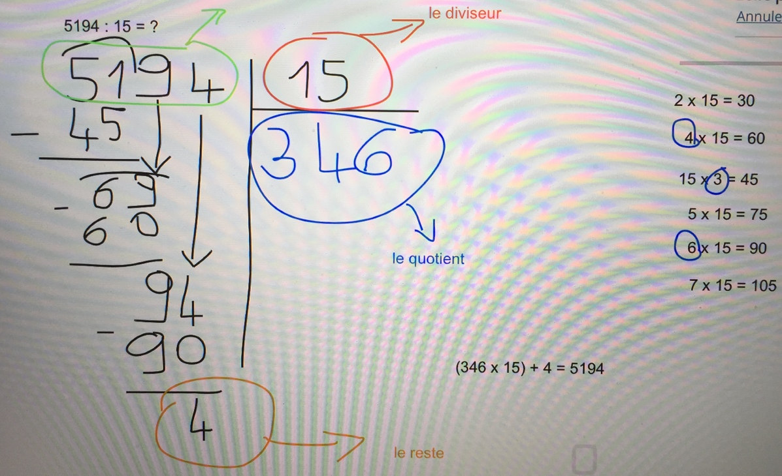
Voilà ta trace écrite terminée.

